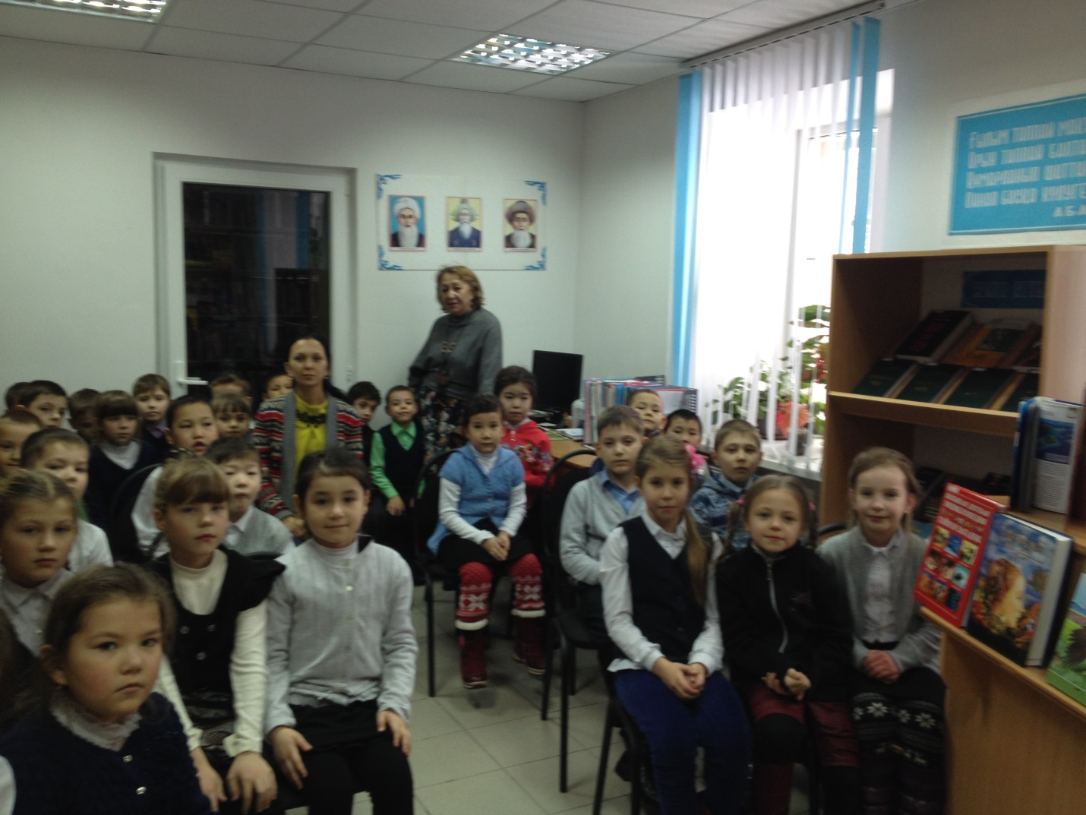

«Менің Қазақстаным»
Бірінші сынып оқушылары ұзартылған күн тобының жетекшілері
К.Ж.Алшынбаевамен және Л.К.Сембековамен №4 кітапханаға барып шықты.
Оқушылармен «Менің Қазақстаным» атты ойын-саяхат өткізілді. Балалар викторина сұрақтарына жауап беріп, Отан туралы мақал мәтелдерді естеріне алды.Кітапханашы балаларды қызықты кітаптармен таныстырды. Шара өте қызықты өтті.

